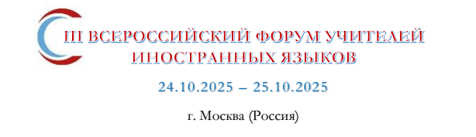

ЗАЯВКА НА УЧАСТИЕ В ФОРУМЕ 2025

Фамилия, имя, отчество

Дата и год рождения

Организация
Должность, ученая степень, ученое звание
Город
E-mail
Телефон
Форма участия  (нужное подчеркнуть) | - Участие в качестве докладчика  - Участие в качестве слушателя
Название доклада
(на русском языке)
Аннотация доклада
(от 100 до 200 слов)

